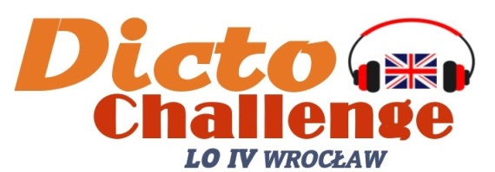

Załącznik nr 3 do Regulaminu Konkursu

ZGODA NA UDZIAŁ

w konkursie Dicto-Challenge
dla uczniów klas VII i VIII szkół podstawowych

Wyrażam zgodę na udział ________________________________________________,
(imię i nazwisko uczestnika)
klasa: _________,
nazwa szkoły: _________________________________________________________,
w konkursie Dicto-Challenge, organizowanym przez Liceum Ogólnokształcące nr IV im. Stefana Żeromskiego we Wrocławiu. Przyjmuję do wiadomości, iż zgłoszenie udziału w konkursie jest równoznaczne ze zgodą na przetwarzanie danych osobowych.
Wyrażenie zgody jest warunkiem koniecznym do udziału w konkursie.
________________________________
Data i podpis rodzica / opiekuna prawnego

I. Wyrażam zgodę na nieodpłatne wykorzystywanie i rozpowszechnianie wizerunku utrwalonego w postaci zdjęć i filmów z przeprowadzenia konkursu na stronie internetowej Organizatora (http://lo4.wroc.pl).
Wyrażenie niniejszej zgody jest dobrowolne i nie ma wpływu na możliwość udziału w konkursie.
______________________________________
Data i podpis rodzica / opiekuna prawnego
II. Wyrażam zgodę na wykorzystanie imienia, nazwiska oraz informacji o zajętym miejscu w klasyfikacji konkursu lub otrzymanym wyróżnieniu w celu informowania na stronie internetowej Organizatora (http://lo4.wroc.pl).
Wyrażenie niniejszej zgody jest dobrowolne i nie ma wpływu na możliwość udziału w konkursie.
______________________________________
Data i podpis rodzica / opiekuna prawnego

